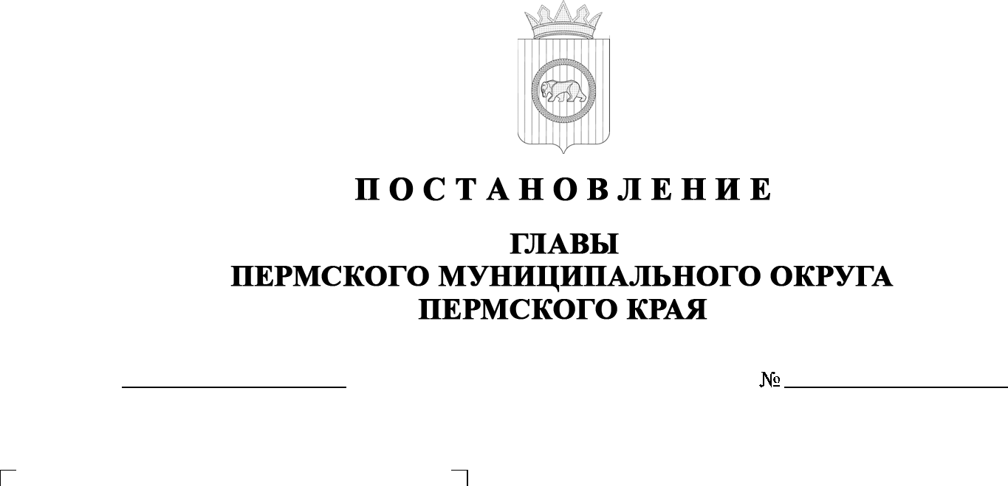
299-2026-01-05С-74
О внесении изменения
в состав комиссии
по борьбе с незаконным
оборотом древесины
в Пермском муниципальном округе Пермского края, утвержденный постановлением главы Пермского муниципального округа Пермского края
от 28 марта 2023 г.
№ СЭД-2023-299-01-01-02-05С-34

03.07.2026

В соответствии с распоряжением председателя Правительства Пермского края от 19 июня 2008 г. № 88-рпп «О межведомственной комиссии
по противодействию незаконным заготовкам и обороту древесины
на территории Пермского края», пунктом 3 части 1 статьи 29 Устава Пермского муниципального округа Пермского края
ПОСТАНОВЛЯЮ:
- Внести в состав комиссии по борьбе с незаконным оборотом древесины в Пермском муниципальном округе Пермского края, утвержденный постановлением главы Пермского муниципального округа Пермского края
от 28 марта 2023 г. № СЭД-2023-299-01-01-02-05С-34 «О создании комиссии
по борьбе с незаконным оборотом древесины в Пермском муниципальном округе Пермского края» (в редакции постановлений главы Пермского муниципального округа Пермского края от 12 марта 2024 г.
№ 299-2024-01-05С-26, от 21 августа 2024 г. № 299-2024-01-05С-118,
от 18 февраля 2025 г. № 299-2025-01-05С-2, от 23 апреля 2025 г.
№ 299-2025-01-05С-23, от 09 февраля 2026 г. № 299-2026-01-05С-19), изменение, изложив его в новой редакции согласно приложению к настоящему постановлению.
- Настоящее постановление опубликовать в бюллетене муниципального образования «Пермский муниципальный округ» и разместить на официальном сайте Пермского муниципального округа в информационно-телекоммуникационной сети «Интернет» (www.permokrug.ru).
- Настоящее постановление вступает в силу со дня его официального опубликования.
О.Н. Андрианова

Приложение
к постановлению главы
Пермского муниципального округа Пермского края
от 03.07.2026 № 299-2026-01-05С-74

СОСТАВ
комиссии по борьбе с незаконным оборотом древесины
в Пермском муниципальном округе Пермского края

Ворончихин  Александр Юрьевич | - | заместитель главы администрации Пермского муниципального округа Пермского края, председатель комиссии
Гусейнов  Акиф Пегриз Оглы | - | начальник управления территориальной безопасности администрации Пермского муниципального округа Пермского края, заместитель председателя комиссии
Шадрина  Ольга Сергеевна | - | главный специалист муниципального казенного учреждения «Центр обеспечения безопасности Пермского муниципального округа Пермского края», секретарь комиссии
Члены комиссии:

Демидова  Елена Александровна | - | председатель комитета имущественных отношений администрации Пермского муниципального округа Пермского края
Зубко  Сергей Александрович | - | лесничий Гайвинского участкового лесничества Закамского лесничества ГКУ «Управление лесничествами Пермского края» (по согласованию)
Коцофан  Николай Леонидович | - | начальник муниципального казенного учреждения «Центр обеспечения безопасности Пермского муниципального округа Пермского края»
Лобанов  Олег Владимирович | - | заместитель начальника муниципального казенного учреждения «Центр обеспечения безопасности Пермского муниципального округа Пермского края»
Самарин  Андрей Иванович | - | консультант отдела гостехнадзора Инспекции государственного технического надзора Пермского края (по согласованию)
Тимошечкин  Артем Дмитриевич | - | старший дознаватель 28 Отдела надзорной деятельности и профилактической работы  по Пермскому муниципальному округу Управления надзорной деятельности  и профилактической работы Главного управления МЧС России по Пермскому краю (по согласованию)
Хузягулов  Эльнар Ильгисович | - | начальник муниципального казенного учреждения «Управление благоустройства Пермского муниципального округа Пермского края»
Щербаков  Денис Сергеевич | - | временно исполняющий обязанности начальника Отдела МВД России «Пермский» подполковник полиции (по согласованию)
Яруничев  Иван Николаевич | - | заместитель руководителя, директор Пермского лесничества ГКУ «Управление лесничествами Пермского края» (по согласованию)

